为了模拟实际环境，拍照的实际光线强度并不是明亮，照片像素1280*720，传感器是OV9712

说明：

一、本次测试包含4个组对应平面二维坐标系4个象限，每个组包含3个点

二、3个点中一个原点和两个在此象限的点。

三、原点表示坐标系原点（0，0），另外两个点坐标在每一组的坐标中提供

四、图像的名称代表角度，

0是一个随机角度，2是比0顺时针增加2度，-2是比0逆时针增加2度

**五：例子：**

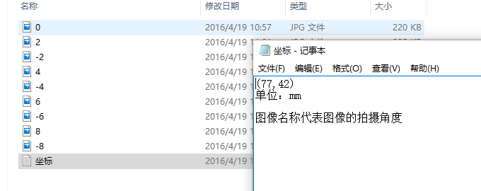

以第一组的第一点为例子，从“坐标”记事本中查看此点坐标为（77.42）mm

0的图片代表摄像头方向一个随机角拍摄的图片，8的图片代表以0为原始角顺时针增加8度拍摄的图片，-8代表图片以0为原始角逆时针增加8度拍摄的图片。

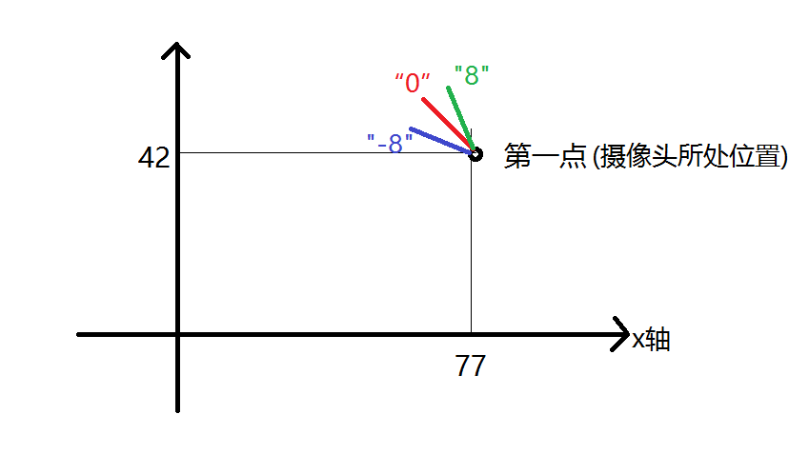

(单位：mm)

XY轴为水平面上直角坐标轴